2017年上海市中考物理试题
一、2017年上海市中考物理试题选择题（共16分）学|科|网Z|X|X|K]
1. 在太阳系中，月球属于（ ）
A. 恒星 B. 行星 C. 卫星 D. 彗星
2. 新“七不规范”中，“言语不喧哗”提醒大家要控制声音的（ ）
A. 响度 B. 音调 C. 音色 D. 频率
3. 家用电能表抄见数所用的单位是（ ）
A. 千瓦 B. 千瓦时 C. 库仑 D. 伏特
4. 光从空气倾斜摄入玻璃中，入射角为60°，折射角可能为（ ）
A. 0° B. 35° C. 60° D. 90°
5. 四冲程柴油机在工作过程中，将内能转化为机械能的冲程是（ ）
A. 吸气冲程 B. 压缩冲程 C. 做功冲程 D. 排气冲程
6. 两个质量不同的金属块，发出相同热量，降低相同温度，则（ ）
A. 质量大的金属块的比热容一定大 B. 质量大的金属块的比热容一定小
C. 质量大的金属块的比热容可能大 D. 两个金属块的比热容有可能相同
7. 甲车从M点、乙车从N点同时相向运动，它们的s-t图像分别如图1(a)、(b)所示。当甲、乙相遇时，乙距M点12米。若甲、乙的速度分别为、，M、N间的距离为，则（ ）
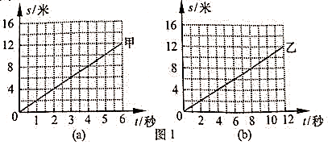
A. 米
B. 米
C. 米
D. 米学科网ZXXK]
8. 在图2所示的电路中，电源电压保持不变。闭合电键，向右移动滑动变阻器滑片的过程中（ ）
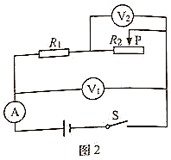
A. 电流表A的示数变大
B. 电压表的示数变小
C. 电压表示数与电压表示数的差值变大
D. 电压表示数与电流表A示数的比值变大

二、2017年上海市中考物理试题填空题（共22分）
9. 上海地区家庭电路中，电灯、电视机、电扇等用电器正常工作的电压为 （1） 伏，这些用电器是 （2） 的（选填“串联”或“并联”），工作时将 （3） 能分别转化为光能、机械能等。
10. 2017年5月，我国自主研制的C919大型客机在上海首飞成功。客机飞行时，以地面为参照物，客机是 （4） 的（选填“运动”或“静止”）；客机下降过程中，其重力势能 （5） （选填“增大”、“不变”或“减小”）；客机着陆后减速滑行过程中，客机轮胎表面的温度会升高，这是通过 （6） 的方式改变其内能的。
11. 生活中蕴含着很多物理知识：老花眼镜是利用凸透镜对光的 （7） 作用制成的（选填“会聚”或“发散”）；运动员把铅球掷出，这主要表明力可以改变物体的 （8） ；用吸管吸饮料，是利用 （9） 的作用。
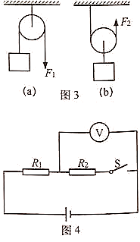
12. 某导体两端的电压为9伏，10秒内通过该导体横截面的电荷量为6库，通过该导体的电流为 （10） 安，这段时间内电流做功为 （11） 焦；若将该导体两端的电压调整为12伏，其电阻为 （12） 欧。
13. 如图3(a)、(b)所示，分别用力、匀速提升重为10牛的物体。图3 （13） 中的滑轮可以看作省力杠杆；图3(a)中，若不计摩擦和滑轮重力，力的大小为 （14） 牛，物体受到合力的大小为 （15） 牛。
14. 在图4所示的电路中，电源电压为。已知电路中仅有一处故障，且只发生在电阻、上，电键闭合前后，电压表指针的位置不变。请根据相关信息写出电压表的示数及相应的故障。 （16）
15. 研究发现，人体内部存在磁场，人体内部的磁场与人体健康密切相关。
①人体内部的磁场与地磁场相比很弱。若用磁感线描述人体内部的磁场和地磁场，则下列判断中合理的是 （17） （选填“a”、“b”或“c”）。
a. 人体内部磁场的磁感线分布较疏
b. 人体内部磁场的磁感线分布较密
c. 两者磁场的磁感线疏密大致相同
②对人体内部磁场存在的原因提出猜想，请写出一种猜想及其依据。 （18）
三、2017年上海市中考物理试题作图题（共7分）
16. 在图5中，小球受到的重力为20牛。用力的图示法画出重力。
17. 在图6中，根据给出的反射光线OB画出入射光线AO，并标出入射角的大小。
18. 在图7所示电路的○里填上适当的电表符号。要求：闭合电键S，两灯均能发光。
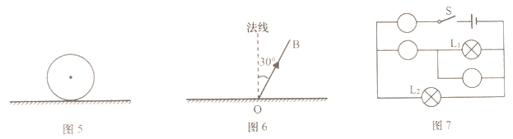
四、2017年上海市中考物理试题计算题（共27分）
19. 金属块排开水的体积为米。求金属块收到浮力的大小。
20. 物体在50牛的水平拉力作用下沿拉力方向做匀速直线运动，10秒内前进了20米。求此过程中拉力做的功和拉力的功率。
21. 甲、乙两个薄壁圆柱形容器（容器足够高）置于水平地面上。甲容器底面积为米，盛有质量为8千克的水。乙容器盛有深度为0.1米、质量为2千克的水。
① 求乙容器中水的体积。
② 求乙容器底部受到水的压强。
③ 现从甲容器中抽取部分水注入乙容器后，甲、乙两容器底部受到水的压力相同。求抽水前后甲容器底部受到水的压强变化量。
22. 在图8所示的电路中，电源电压保持不变，电阻的阻值为20欧。闭合电键S，两电流表的示数分别为0.8安和0.3安。
① 求电源电压。
② 求通过电阻的电流。
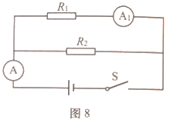
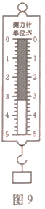
③ 现用电阻替换电阻、中的一个，替换前后，只有一个电流表的示数发生了变化，且电源的电功率变化了0.6瓦。求电阻的阻值。
五、2017年上海市中考物理试题实验题（共18分）
23. 图9所示的弹簧测力计的最小分度值为 （1） 牛，读数为 （2） 牛。在“探究杠杆平衡的条件”实验中，需要测量的物理量是 （3） 、动力臂、阻力和阻力臂，为了能直接读出力臂的数值，应使杠杆在 （4） 位置保持平衡。
24. 在“探究平面镜成像的特点”实验中，玻璃板应 （5） 放置在水平桌面上；为得到像与物体到镜面的距离关系，物体需放在 （6） 位置多次实验（选填“同一”或“不同”）。如图10所示，在“探究凸透镜成像的规律”实验中，凸透镜置于光具座的A点处，蜡烛、 （7） 应置于凸透镜的两侧，若蜡烛置于B点处，得到缩小的实像，则该凸透镜的焦距 （8） 10厘米（选填“大于”、“等于”或“小于”）。
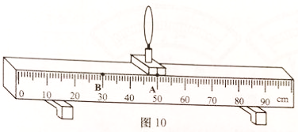
25. 小明用六个重力均为10牛、体积不同的球体，研究放入球体前后容器底部受到水的压力增加量的情况。他分别将球体放入盛有等质量水的相同容器中，待球体静止，得到容器底部受到水的压力增加量。实验数据和实验现象见下表。
实验序号 | 1 | 2 | 3 | 4 | 5 | 6
放入的球体 | A | B | C | D学科网ZXXK] | E | F
（牛） | 5 | 6 | 8 | 10 | 10 | 10
实验现象 | 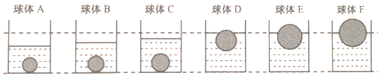
学科网]学.科.网]
① 观察序号1或2或3中的实验现象并比较和的大小关系，可得出的初步结论是：当放入的球体在水中沉底时， （9） 。
观察序号4或5或6中的实验现象并比较和的大小关系，可得出的初步结论是： （10） 。
② 小明得出“在盛有等质量水的相同容器中，当放入球体的重力相同时，球体的体积越大，越大”的结论。由表中实验序号 （11） 的现象、数据及相关条件可判断小明得出的结论不正确。
③ 分析表中序号1~6的现象、数据及相关条件，可得出：在盛有等质量水的相同容器中，当放入球体的重力相同时， （12） 体积越大，越大。
26. 小华做“测定小灯泡的电功率”实验，现有电源（电压保持不变）、待测小灯泡（标有“0.28A”字样）、电流表、电压表（只有0~3伏档完好）、滑动变阻器、电键及导线若干。小华正确连接电路后进行实验，在移动变阻器滑片至某一位置时，发现电压表、电流表的示数如图11（a）、（b）所示。他经过思考重新连接电路进行实验，将新测得的三组数据记录在下表中。
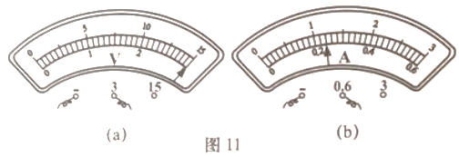
物理量
实验序号
 | 电压（伏） | 电流（安）
1 | 3.0 | 0.24
2 | 2.2 | 0.28
3 | 1.7 | 0.30

① 图11（b）中电流表的示数为 （13） 安。
② 请根据相关信息，求出电源电压及小灯泡的额定功率。 （14） （本小题需写出计算过程）

学科
2017年上海市中考物理试题参考答案
一、2017年上海市中考物理试题选择题（共16分）
1-8：CABB CBDD
2017年上海市中考物理试题填空题（共22分）
9. 220，并联，电；
10. 运动，减小，做功；
11. 会聚，运动状态，大气压强；
12. 0.6，54，15；
13.（b），10，0；
14. U，R2断路或R1短路；0，R1断路；
15. a，电流周围有磁场 人体内有电流；
三、2017年上海市中考物理试题作图题（共7分）
16-18：略。
四、2017年上海市中考物理试题计算题（共27分）
19. 19.6N；
20. 1000J，100W；
21. 2×10-3m3，980Pa，490Pa；
22. 6V，0.5，10Ω或15Ω；
五、2017年上海市中考物理试题实验题（共18分）
23. 0.2，3.2，动力，水平；
24. 竖直，不同，光屏，小于；
25. 与小球G无关；当放入的球体漂浮时，与小球G相等；4、5、6；球体排开液体体积；
26. 0.24A，1.064W。

